
Avond4daagse 2026. Route dinsdag 5 km.
Start vvHeerde, Veldweg.

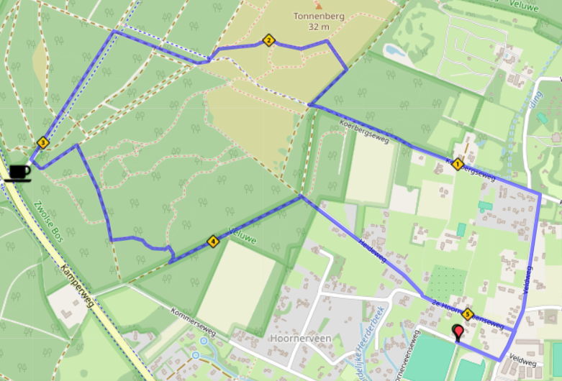
Verklaring afkortingen:
RA = Rechtsaf
LA = Linksaf
RD = Rechtdoor
LAH – Links aan houden
RAH – Rechts aan houden
P-plaats Parkeerplaats

Verklaring richtingpijlen:
Rood = Rechtsaf
Blauw= Linksaf
Wit = Rechtdoor
LET OP:
DE KLEUR IS BEPALEND.

- Via bomenlaan naar 1e Hoornerveenseweg  - RA 1e Hoornerveenseweg  - LA Veldweg  - LA Koerbergseweg  - RD tot slagboom  Splitsing met 3 km  - RA langs heideveld  - LA eerste pad  Splitsing met 10 KM  - LAH pad volgen  - RD zijpaden negeren  - RA pad (naast fietspad) volgen  - RD 1e kruising  - LA 2e kruising (pad naast fietspad)  - RD tot Parkeerplaats  Splitsing met 10 km  Rust parkeerplaats Kamperweg | - LA bij slagboom en bocht volgen  - RA 1e pad (bij paal rode wandelaar)  - LA 2e pad (1e crosspaadje omhoog niet meetellen)  - RA einde pad T splitsing  - LA einde pad T splitsing  - RA 4 sprong richting Heideweg  - RD Heideweg  - RD 2e Hoornerveenseweg  - RA Veldweg  - RA 1e Hoornereveenseweg  - LA bomenlaan naar vvHeerde  Einde route.  Startkaart inleveren tent vvHeerde.

